Relato de experiência de princípios agroecológicos desenvolvidos na Pedagógica da Alternância da Casa Familiar Rural de Breves
Jeovani de Jesus Couto
Mário Médice Barbosa

Resumo: Relato de experiência realizada na Casa Familiar Rural de Breves localizada na Reserva Ambiental do Mapuá, arquipélago de Marajó, apresentando estratégias de ensino apoiados na pedagogia da alternância, no qual utiliza o enfoque agroecológico como matriz interdisciplinar. A agroecologia como princípio pedagógico é elemento preponderante da pesquisa ação-reflexão dessa experiência na interface dos tempos educacionais.
Palavras- Chave: alternância, agroecologia, identidade.

A primeira experiência com escolas rurais, especificamente a realidade ribeirinha marajoara, ocorreu através da formação de professores no intuito de conhecer a realidade e intervir de forma significativa, entretanto, essas escolas estavam impregnadas de valores urbanocêntricos. (seus carbonos de planejamento, e suas perspectivas lineares não deixavam que novas propostas ressurgissem ). Houve avanços sim, mais o método não conseguia transpor barreiras que estavam enraizadas nas identidades urbanas de professores. No decorrer do tempo compreendeu-se que propor alternativas de mudança no processo educacional rural é mais que metodologia. É partir da compreensão do todo, e isso é mais do que a soma das partes, se quisermos entender como a escola rural deve ter parâmetros no e das áreas rurais é importante compreender em que contexto elas estão inseridas, como funcionam os estabelecimentos agrícolas, precisamos abordá-lo de forma holística.
Para tanto é preciso (re) significar espaços e encaminhar um dialogo, uma comunicação entre saberes e docência, a Pedagogia da Alternância proposta pela Casa Familiar Rural de Breves proporcionou esse debate, pois com a interação entre Tempo Escola (TE) e Tempo Comunidade (TC) evoca aprendizagens em que há relação concatenada entre conhecimento empírico e cientifico, encontro de saberes que se entrelaçam como fios de um mesmo novelo.
Dentre as proposições encontradas nas Ferramentas Pedagógicas da Casa Familiar Rural-CFR temos a Pesquisas Participativa no qual se observa quem são os alunos e suas famílias, as comunidades que pertencem e suas atividades produtivas. A partir desses resultados, emergem os temas gerados na realidade para se compor o Plano de Formação. Outra ferramenta essencial é o Plano de Estudo (PE), elemento este que integra TE e TC.
A partir da pesquisa encaminhada pelo professor-mediador propõe-se a colocação em comum, representando o relato dos textos produzidos pelos educandos, no qual evidencia o que o educando conhece e no coletivo do que eles conhecem. Emergem, desse modo, sugestões, análise representativa da realidade rural da reserva extrativista ambiental no Mapuá, especificamente ribeirinha e valores florestais, constituída por rica biodiversidade.
Contraditoriamente a maioria dos trabalhadores rurais tem no monocultivo sua atividade, mas a casa familiar rural de Breves surgiu para o enfrentamento destes fatores. A questão é como potencializar atividades que historicamente sempre foram secundárias nos lotes familiares. A CFR Breves tem aprofundado este questionamento experenciando nas Unidades de Estudo e Produção, Sistema Agro-florestal, horticultura, suinocultura, mandala, bosque dendrológico, dentre outros a partir de materiais alternativos e de fácil manuseio. A partir dessa experiência, os educandos do ensino fundamental e do ensino médio integrado dialogam com suas famílias alternativas além da produção isolada da farinha de mandioca, extração madeireira e ou colheita do açaí nativo em época de safra.
Os princípios agroecológicos como roça sem queima, cobertura do solo, Sistema Agro-florestal entre outras e até a contramão dessas questões geram temas interdisciplinares que são trabalhados não somente na parte diversificada, mas também no núcleo comum a partir das áreas do conhecimento: Linguagens, Ciências Humanas, Ciências Naturais, Ciências Ambientais e Ciências Agrárias.
Educar a partir de princípios agroecológicos não é tarefa fácil, exige conhecimento, reciprocidade, coletividade e esperança, sim esperançar porque em educação toda mudança é um processo. Para isso é fundamental a perseverança e a confiança no outro e em si mesmo, dinamizando a coletividade. A interdisciplinaridade é possível desde que educadores e educandos se sintam desobrigados de assumir uma postura disciplinarizada que foram obrigados a carregar durante toda uma trajetória escolarizada. Esse é o primeiro passo, o segundo é ter planejamentos frequentes além de acreditar na agroecologia como ferramenta de debate entre saberes e docência.
Outro desafio é os educadores assumirem uma postura de aprendiz, isso quer dizer que profissionais que foram formados para atuarem em uma disciplina, encaram uma oportunidade de aprender no dialogo com outras disciplinas partindo da reflexão de temas gerados nas vivências dos educandos. O ápice de tudo isso é a construção do PPJ- Projeto Profissional do Jovem- estruturado no último ano do Ensino Médio. No PPJ os educandos têm a oportunidade de estudar, analisar e intervir nos seus lotes como um todo, exercitando o olhar sistêmico holístico. Percebe-se que não existem projetos prontos, mas uma animação mediada por um educador da área de ciências agrárias e integrada a outras disciplinas buscando extrair das próprias pesquisas dos educandos as unidades didáticas que vão dar os rumos do projeto. Essas pesquisas revelam a relação empírico - cientifico do TE/TC.
No decorrer dessa interlocução, acontecem as Partilhas dos Saberes quando os Temas Gerados ao longo do ano letivo são socializados com as comunidades das quais os educandos fazem parte. Devolver para as comunidades os resultados da alternâncias pedagógicas é garantir que a pesquisa ação-reflexão aconteça de fato, o objetivo é que as comunidades sintam que as indagações levantadas pelos educandos no memento do TC foram preponderantes para a construção do conhecimento, que uma vez discutida, analisada e somada a outros conhecimentos acumulados pela humanidade podem ajudar que trabalhadores e trabalhadoras rurais se organizem, criando estratégias de produção e escoamento de forma sustentável.
Quando se inicia a animação do PE a partir de um dado tema os educadores de diferentes áreas do conhecimento começam a pensar o tema na sua totalidade e vão especificando de acordo com a necessidade. A partir do momento que essa animação vai para a sala de aula os educandos começam a fazer as indagações de suas vivências contextualizadas através do conhecimento científico.
Esse pressuposto educacional embasado nas características dos Sistemas de Produção ligados às especialidades locais: Contexto humano e biofísico é o desafio interdisciplinar enfrentado. Mas essa assertiva não quer dizer que seja simples, esse todo é complexo, há desentendimentos, há problemáticas, há uma série de situações levantadas, isto porque foge da lógica disciplinar compartimentada.
E não é estudo dos lotes familiares pelo estudo dos lotes é estudá-los e ver suas potencialidades rumo a um processo Agroecológico, ajudar a potencializar esses espaços rurais, é ajudar os jovens estudantes- trabalhadores rurais a dar sentido ao que eles aprendem na instituição de ensino. Ao desenvolverem pressupostos agroecológicos, defendem o estudo dos fenômenos notadamente ecológicos dentro do campo dos diversos subsistemas, enfoque este ligado ao ambiente e a sociedade, no intuito da valorização do saber local, autonomia dos agroecossistemas, diversificação da produção e manutenção da biodiversidade.
Ter a agroecologia como principio educativo é um elemento poderoso não só para ter processos interdisciplinares mais fortalecidos, mas também para o aumento da produção de alimentos garantindo a segurança alimentar. Essa via de mão dupla é o que torna as dinâmicas no meio rural ribeirinho um importante aporte teórico e de práxis educativa.
As experiências demonstram que a educação no meio rural não precisam ser urbanocentricas, ela possui identidade própria, pois as estratégias interventivas diferem dependendo do aspecto natural, social e cultural da realidade pesquisada. A Pedagogia da Alternância não é a opção “salvadora de todos os males”, porém é uma ação interessante devido a proposição não só o ensino, como se a escola fosse isolada por um campo de força, mas oportuniza o desenvolvimento rural sustentável no intuito de gerar espaços de discussão e debate agroecológico com empoderamento social e propostas de intervenção.
Para tanto, muitos mecanismos tiveram que ser mudados na CFR Breves para se atender o que a pedagogia propõe tiveram que ser construídos diários de classe de acordo com a metodologia, alterou-se também as formas de ensino por áreas de conhecimento e em alguns momentos com mais de um professor em sala, a animação do P.E- Plano de Estudo- com todos os professores em sala também é um elemento preponderante do processo interdisciplinar em que se observa os temas gerados com proposições agroecológicas sendo mediados pelos professores e a partir dessa mediação os educandos construindo suas próprias indagações de pesquisa.
O resultado disso está sendo organizado para ser oferecido como material didático tanto para os educandos quanto para os comunitários. Algumas outras ações já estão visíveis no cotidiano das salas de aula, o simples fato de redirecionar a forma de ensinar resignificando o que antes era naturalizado, porém não discutido no âmbito escolar já é uma forma de por em xeque a estrutura curricular tradicional.
Partindo desse pressuposto com alternância pedagógica e enfoque agroecológico inicia-se um processo novo no âmbito do município de Breves, viabilizando reflexões, teorias, análises e intervenções que partem das identidades dos sujeitos, e como as pessoas de um lugar rural ribeirinho estão inseridas em questões mais sustentáveis a partir do que as comunidades demandam e o que a CFR consegue sistematizar nessa interlocução de saberes.
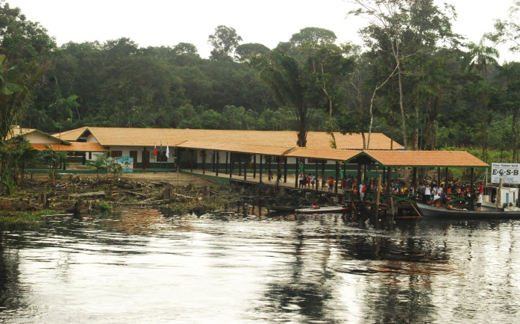
Foto 1- Casa Familiar Rural

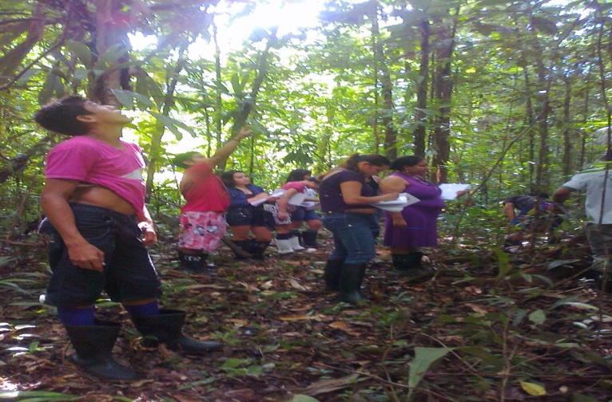
Foto 2- Bosque Dendrológico

Mestranda em Desenvolvimento Rural da IFPA – campus Castanhal ---Assessora Pedagógica
Doutor em História, professor do Programa de Pós-Graduação do IFPA – campus Castanhal, orientador.

